Demande de partenariat dans le cadre
Du 4L Trophy 2014


Par l’association
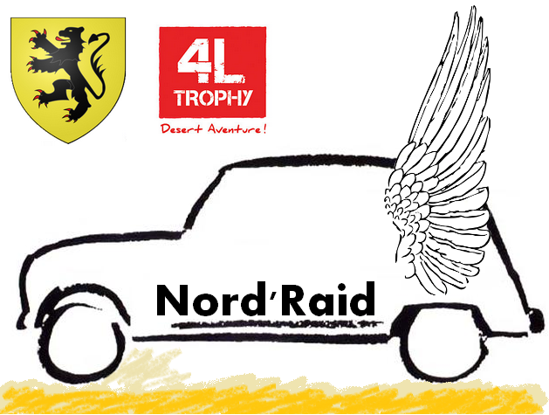
TIRMAN Dimitri
LAVIL Maxime

Sommaire

Présentation du Maroc………………………………………………………………………….1
Qu’est-ce-que le 4L Trophy ?......................................................................2 à 3
Apport au niveau de l’éducation…………………………………………………………….3
Nos motivations……………………………………………………………………………………..4
Les médias………………………………………………………………………………………………4 à 5
Budget prévisionnel……………………………………………………………………………….6
Le partenariat financier……………………………………………………………………………7
Le partenariat matériel…………………………………………………………………………….7
Avantage fiscal…………………………………………………………………………………………8
Contacts…………………………………………………………………………………………………..8
ANNEXE 1 : Contrat de partenariat…………………………………………………………..9 et 10
ANNEXE 2 : Confirmation de préinscription………………………………………………11
ANNEXE 3 : Statuts de l’association loi 1901 « Nord ‘raid »…………………….12 à 16

Présentation du Maroc :
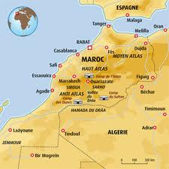
Langue officielle : Arabe
Capitale : Rabat
Régime : Monarchie constitutionnelle
Roi : Mohamed IV
Population : 32 309239 habitants
Superficie : 710 850 km²

Le Maroc possède un des systèmes d’enseignement les plus vétustes et les plus arriérés de la région de la MENA ( Afrique du Nord et Moyen Orient ). Sur 14 pays, le Maroc occupe le 11ème rang, sachant que les derniers de la classe sont le Yémen, le Djibouti et l’ Irak, pays politiquement et économiquement instables.
50% des marocains de plus de 10ans, donc en âge de lire et écrire, sont analphabètes. C’est le constat qui a amené le souverain marocain, en 2000, à inscrire dans son programme la lutte contre l’analphabète en particulier pour les filles, statistiquement plus touchées.
Selon le gouvernement, les régions de Marrakech-Tensift-Al Haouz et Souss-Massa-Draa concentrent à elles seules un million d’analphabète.

1

Pourquoi ? Dans les campagnes, de nombreux obstacles empêchent un enfant d’aller à l’école : école trop éloigné, pas de budget pour les fournitures, nécessité de faire travailler l’enfant pour aider la famille à vivre.
C’est pourquoi la société civile marocaine et certains organismes de solidarité internationale s’allient pour donner à tous accès à l’éducation.

Qu’est-ce-que le 4L Trophy ?
Le 4L Trophy est un Raid Aventure réservé aux étudiants dans le désert marocain à bord de Renault 4L. Des jeunes en quête d’aventure vivent une expérience unique mêlant défi sportif, dépaysement et solidarité.

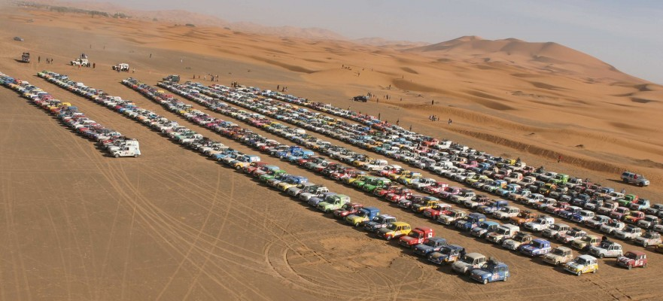

2

Solidarité puisque l’objectif du 4L Trophy est également d’acheminer des fournitures scolaires et sportives aux enfants les plus démunis du Maroc. Avec les années, cette recette a fait du 4L Trophy le premier événement étudiant sportif et humanitaire d’Europe.

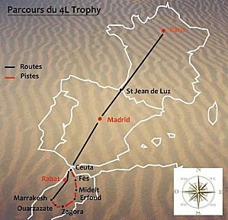

Apport au niveau de l’éducation
Environ 60 tonnes de matériel scolaire et sportif sont distribués à chaque édition.
Mais aussi 50 ordinateurs, 3 défibrillateurs, 2 négatoscopes, des béquilles, des corsets et une centaine de trousses de premiers soins sont acheminés. Tous ces matériels sont confiés à l’UNICEF qui se chargera de la répartition via des ONG locales.
3

Nos motivations
Nous sommes deux étudiants en BTS Electrotechnique au lycée Paul Duez de Cambrai. Il est difficile de trouver une action humanitaire réalisable sur une courte période et en nombre restreint. C’est pour cela que ce raid nous a vite semblé une très bonne idée.
Une fois que nous aurons pris le départ en février, dépaysement garanti avec la traversée de l’Espagne, le passage en bateau à Gibraltar et les pistes ensablées de désert marocain. Mais n’oublions pas que le but de ce raid est humanitaire et que nous aurons l’opportunité de découvrir la culture marocaine.

Les médias
En tant que premier raid étudiant d’Europe et en raison de son immense succès, le 4L Trophy est suivi par un très grand nombre de médias de toutes sortes et a donc de très nombreuses retombées en France.


4

TV : Un grand nombre de chaînes régionales ont suivi quotidiennement le raid. De même, plusieurs chaînes nationales comme TF1, M6, et BFMTV ont consacré du temps au 4L Trophy. Soit au total : 7 heures 40 minutes d’écran pour une centaine de reportage.
Radio : Plus de trois heures d’antenne sur de très nombreuses fréquences comme France Bleu, France Info, RTL….
Presse écrite : Plus de 1500 articles de presse régionale et nationale, dont Le Monde, La Voix du Nord…
Web : De nombreux quotidiens nationaux comme Le Parisien.fr, Les Echos.fr ont consacrés des articles à ce raid sur leurs pages web.

5
Budget prévisionnel
Frais d’inscription : 3100€
- Inscription pilote, copilote, véhicule
- Bateau aller/retour pour la traversée du détroit de Gibraltar
- Hébergement ( Hôtel ou bivouac ) et demi-pension au Maroc
- Assistance technique
- Assistance médicale
- Organisation
- Communication et médiatisation du raid
Achat de la voiture : 800€
Préparation et réparation de la voiture : 900€
Equipement : 400€
Essences et péages : 800€
Assurances véhicule : 200€
Communication : 300€
Divers/Imprévus : 250€

TOTAL : 6750€

6

Le partenariat financier
La décoration de la 4L est bien sûr réservée à l’identité visuelle et aux messages de nos sponsors. La taille et l’emplacement sont en fonction de la participation. Elle peut aller jusqu’à la couverture complète de la voiture pour un sponsor souhaitant une communication exclusive.

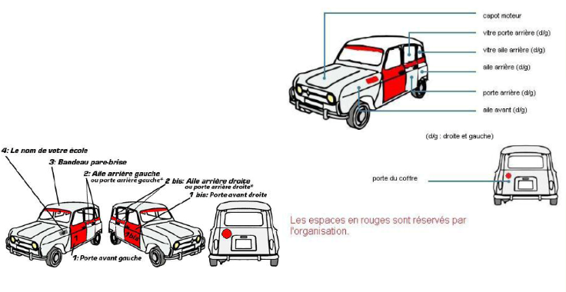
Le partenariat matériel
Assurance, préparation de la voiture, essence, communication, matériel de bivouac et de campement, matériel divers ( extincteur, jerrican, sangles, caisse à outils, trousse de soin, triangle de signalisation, carte routière, fusée de détresse, boussole….). Vous pouvez aussi nous aider à réunir les fournitures scolaires et sportives nécessaires pour le départ.

7

Avantage fiscal
Le mécénat est régi par la loi n°87-571 du 23 juillet 1987.
Pour les entreprises, les dons entraînent une déduction du bénéfice imposable de 60% du montant du versement dans la limite de 2,25% du bénéfice imposable.
Pour les particuliers, les dons donnent droit à une réduction d’impôts de 50% de leur montant dans la limite de 10% du revenu imposable.
Contacts
Vous pouvez nous joindre directement :
Pilote : Maxime Lavil
Tél : 06 33 70 55 40
maxime.lavil@gmail.com

Copilote : Dimitri Tirman
Tél : 06 66 99 28 78
dimitri.tirman@gmail.com

8

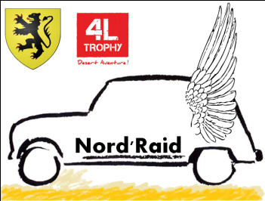
Contrat de partenariat 4L Trophy Edition 2014
Association : Nord’ raid
Article 1 :
Ce contrat est établi entre d’une part l’association Nord’ raid désignée par le parrainé et d’autre part …………………………………………………………………. désigné par le sponsor.
Article 2 :
Le parrainé s’engage par le présent contrat à promouvoir l’enseigne du sponsor, auprès du public de la manière précisée dans l’article 4, et ce pour une durée de …………………………. .
Article 3 :
Le présent contrat est prévu sur la base d’un partenariat financier à la hauteur de …………………………………………………………… ……………..( écrire en lettres ) apporté par le sponsor.
Article 5 :
En cas du non-respect par l’une ou l’autre des parties de l’une des obligations énoncées dans le présent contrat, celui-ci sera réalisé de plein droits huit jours après mise en demeure restée infructueuse.
Fait à………………..le…../…../…….. en deux exemplaires originaux.
Le parrainé Le sponsor
Pour l’association Par………………………….
Nord’ raid …………………………….
M
Lu et approuvé Lu et approuvé

9

Contrat de partenariat 4L Trophy Edition 2014
Association : Nord’ raid
Article 1 :
Ce contrat est établi entre d’une part l’association Nord’ raid désignée par le parrainé et d’autre part …………………………………………………………………. désigné par le sponsor.
Article 2 :
Le parrainé s’engage par le présent contrat à promouvoir l’enseigne du sponsor, auprès du public de la manière précisée dans l’article 4, et ce pour une durée de …………………………. .
Article 3 :
Le présent contrat est prévu sur la base d’un partenariat financier à la hauteur de …………………………………………………………… ……………..( écrire en lettres ) apporté par le sponsor.
Article 5 :
En cas du non-respect par l’une ou l’autre des parties de l’une des obligations énoncées dans le présent contrat, celui-ci sera réalisé de plein droits huit jours après mise en demeure restée infructueuse.
Fait à………………..le…../…../…….. en deux exemplaires originaux.
Le parrainé Le sponsor
Pour l’association Par………………………….
Nord’ raid …………………………….
M
Lu et approuvé Lu et approuvé

10
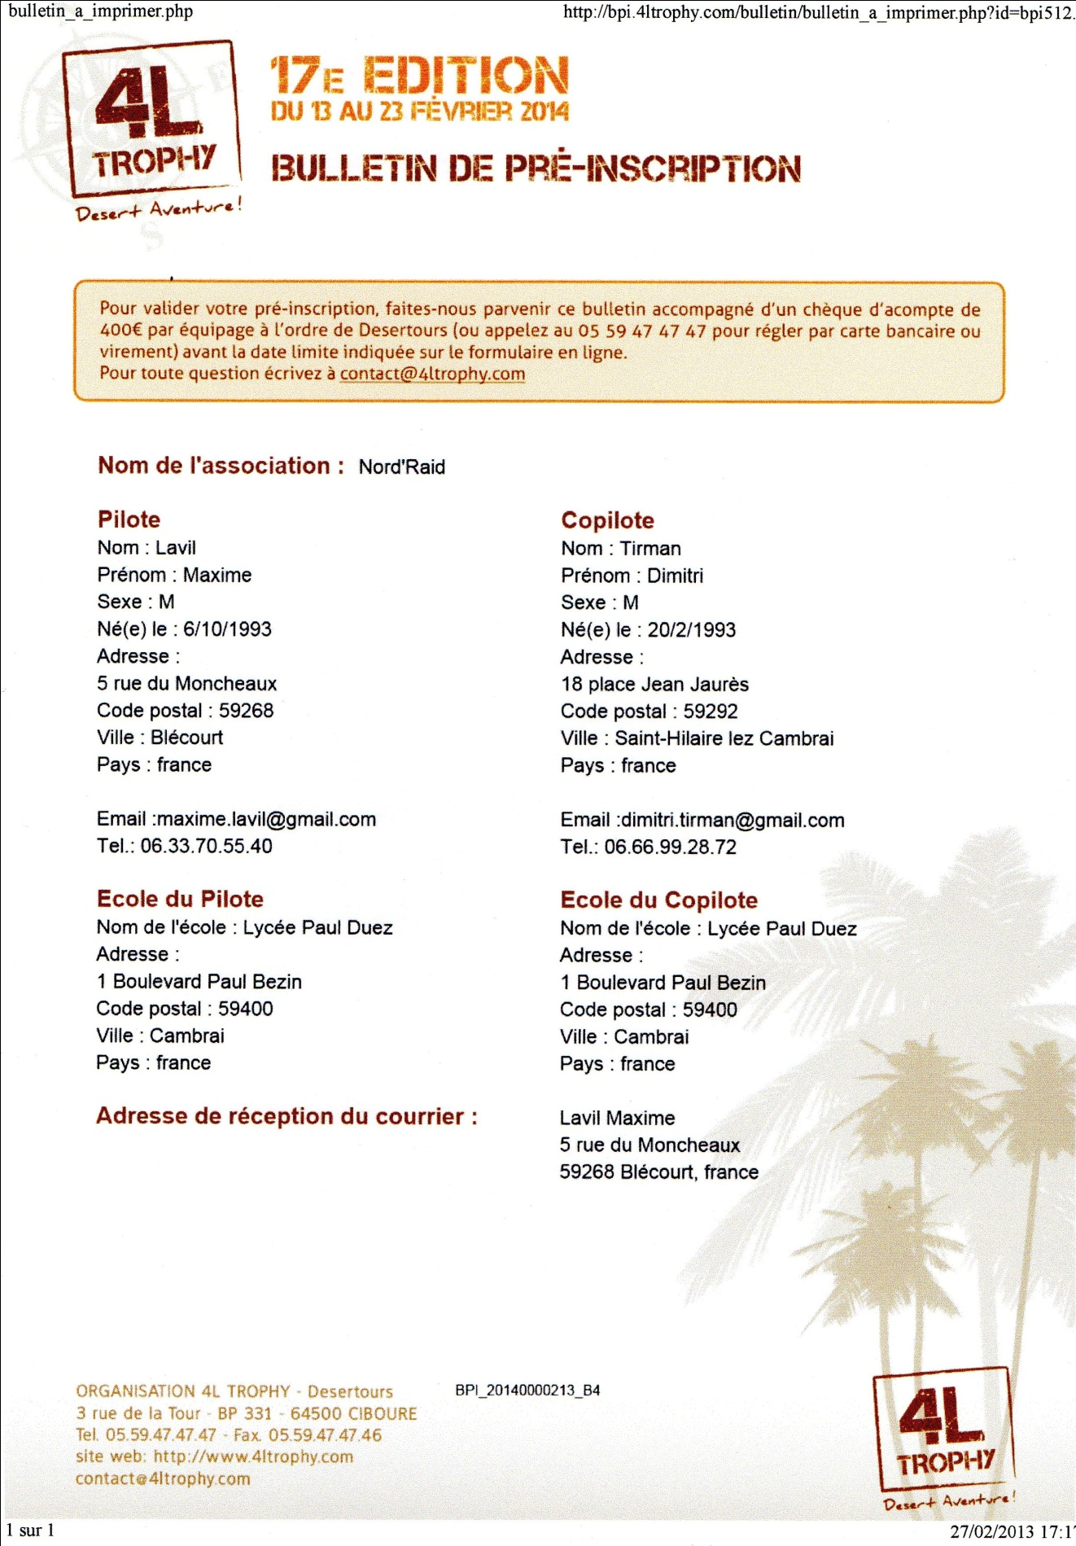

11
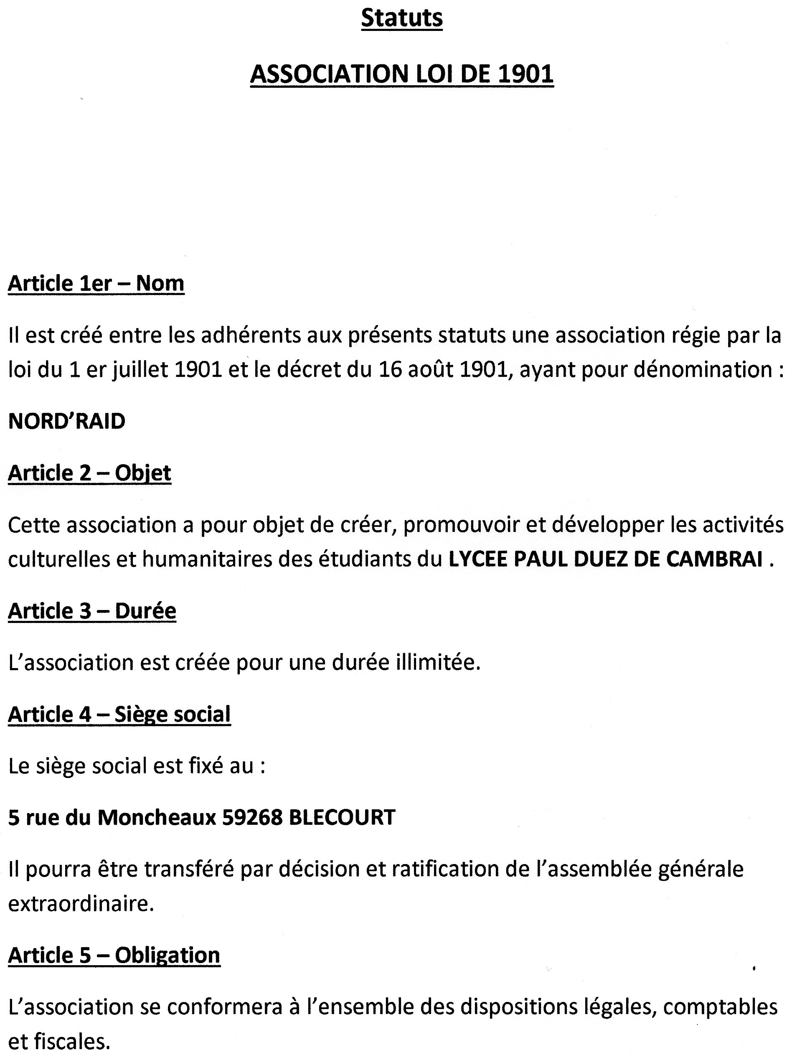

12
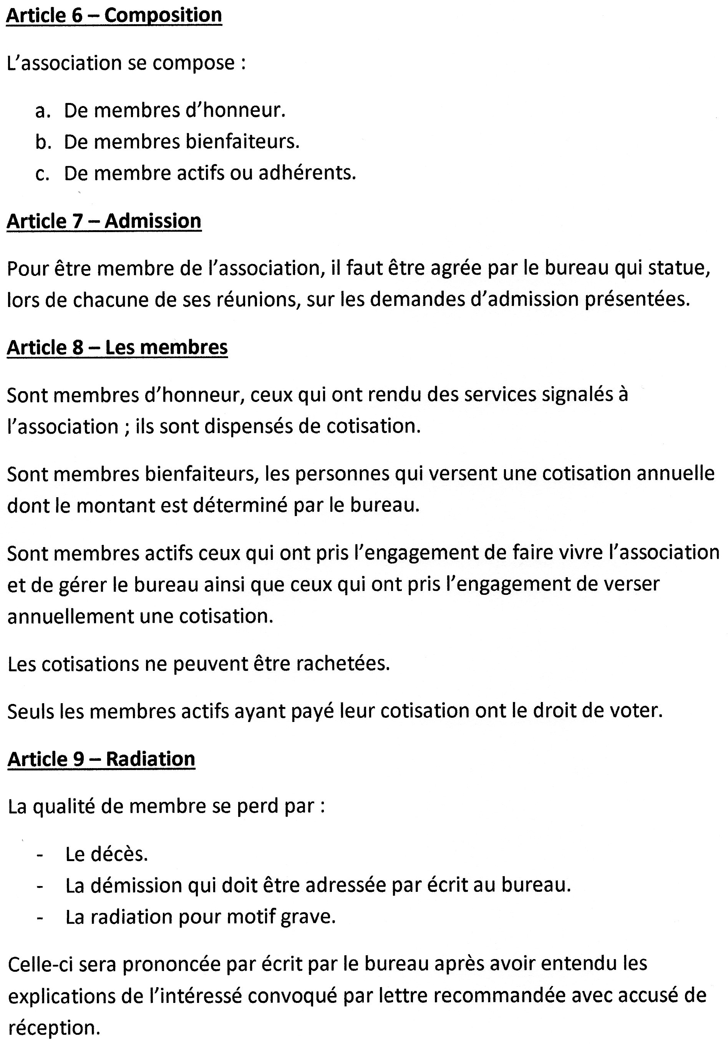
13
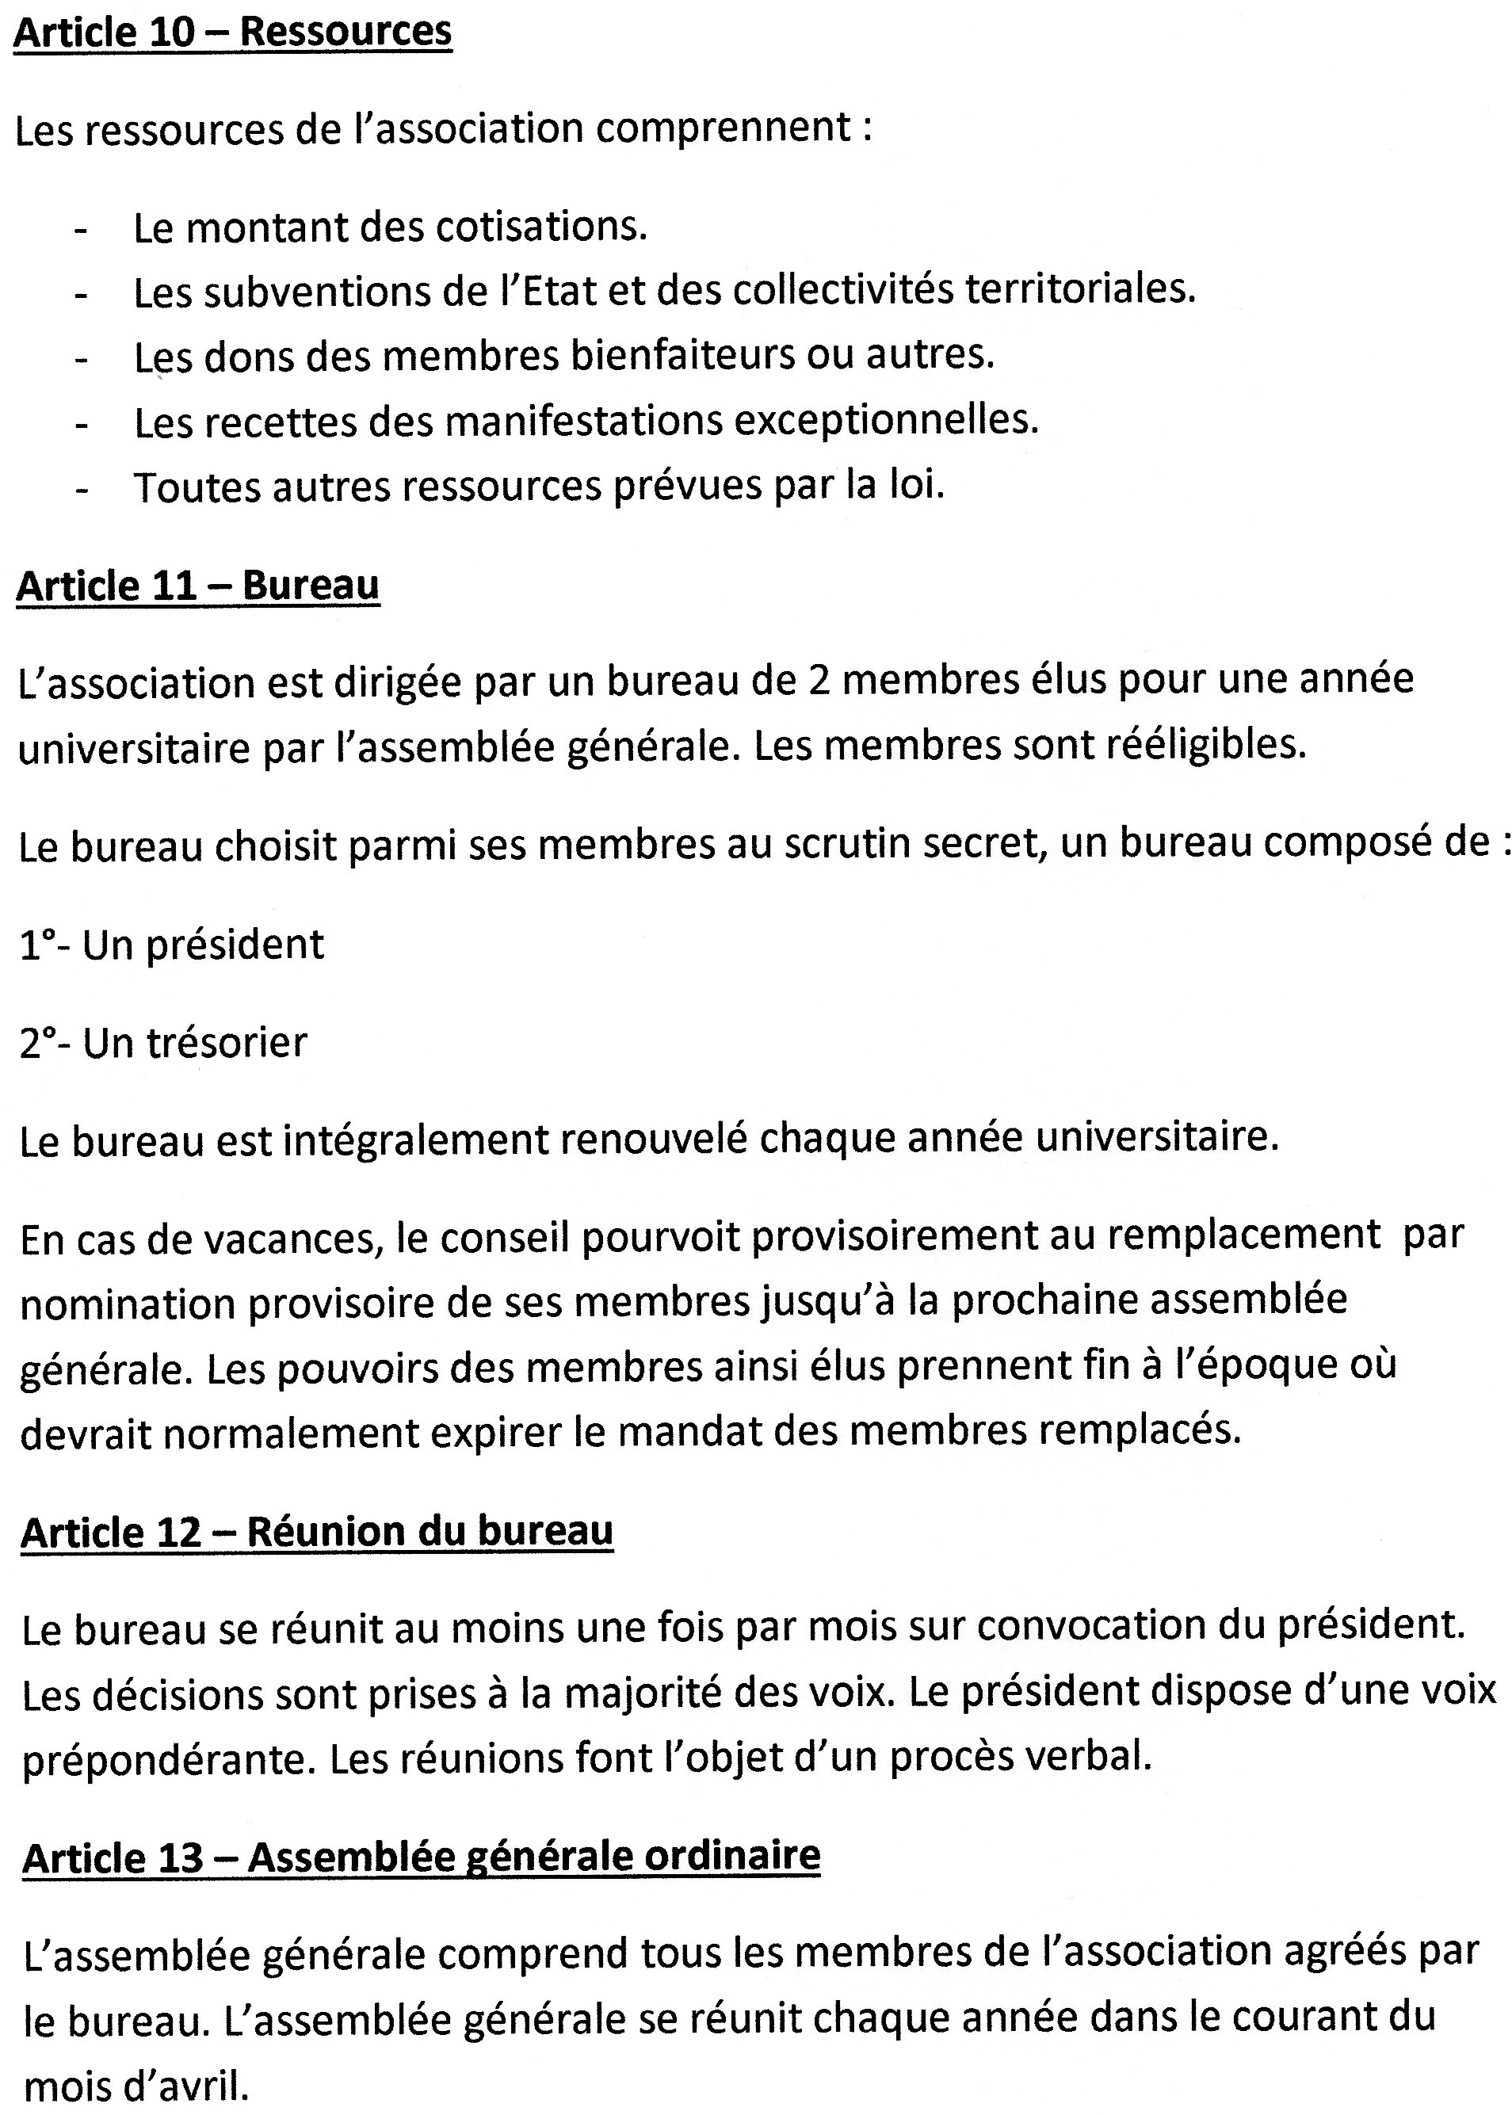

14
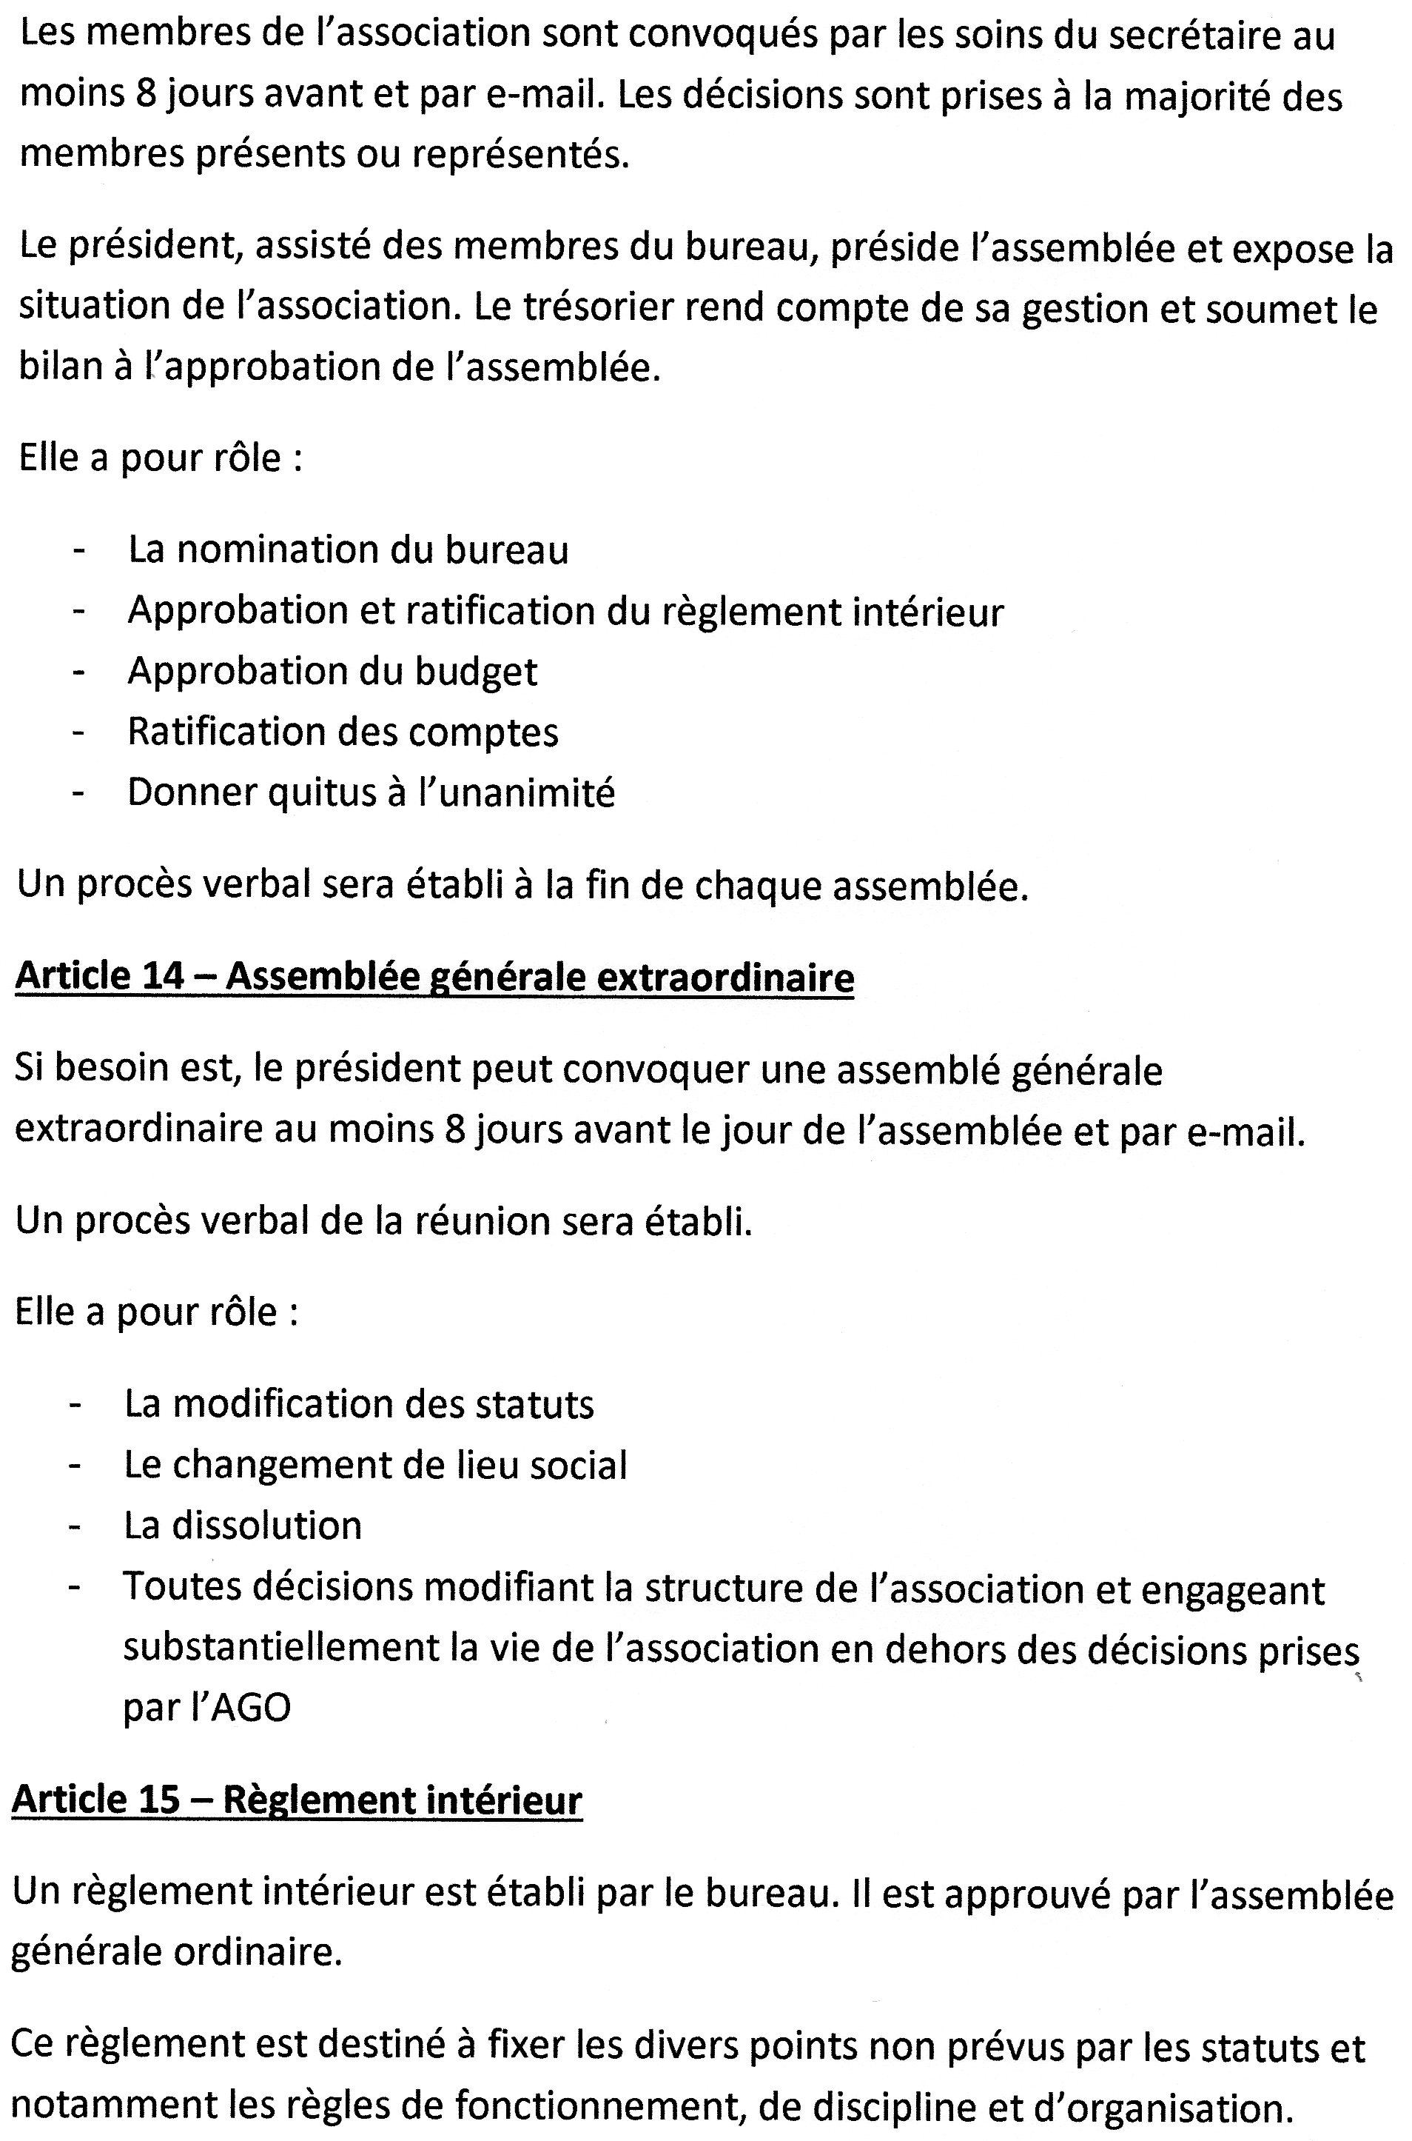

15
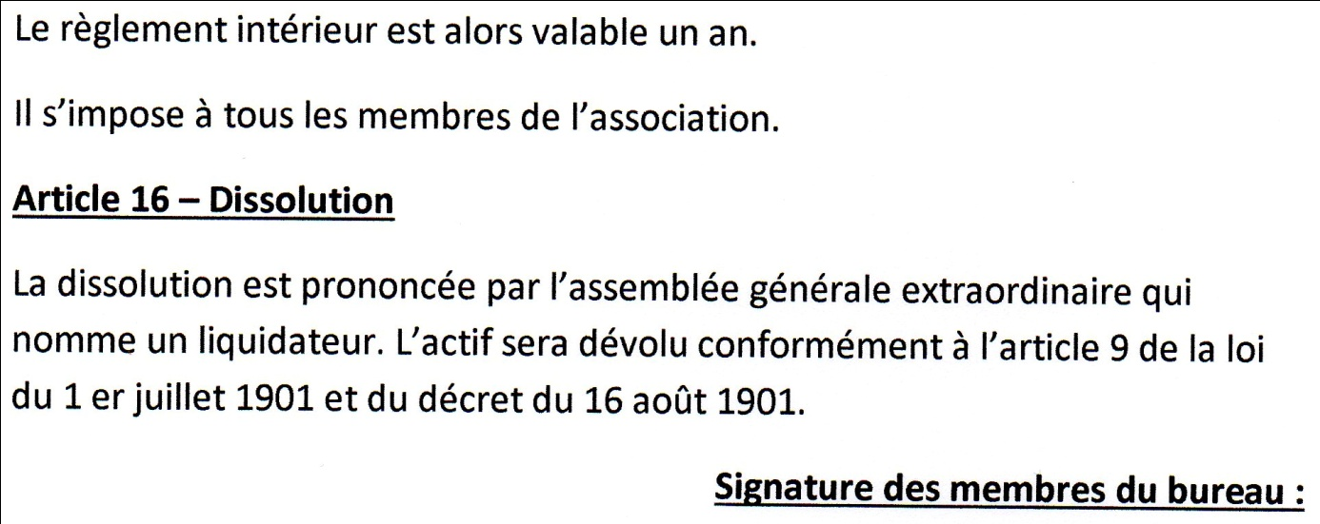

16

